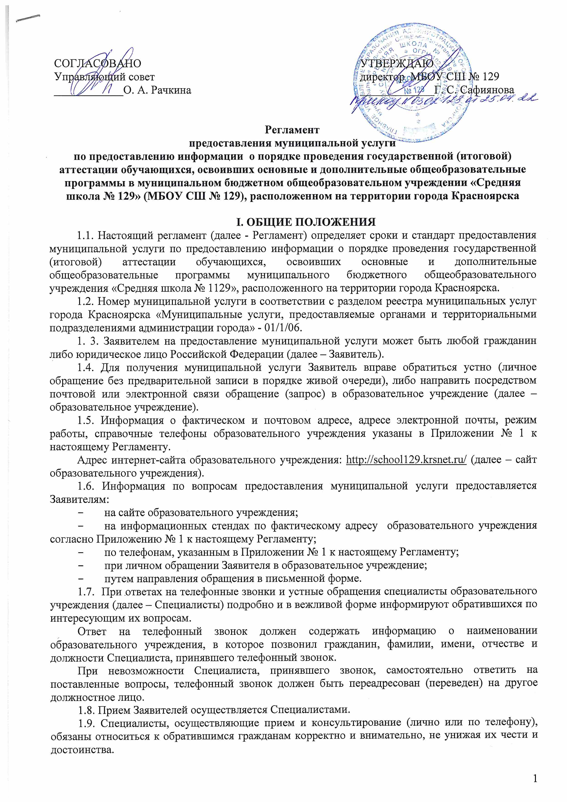
II. СТАНДАРТ ПРЕДОСТАВЛЕНИЯ МУНИЦИПАЛЬНОЙ УСЛУГИ
2.1. Наименование муниципальной услуги: предоставление информации о порядке проведения государственной (итоговой) аттестации обучающихся, освоивших основные и дополнительные общеобразовательные программы муниципального бюджетного образовательного учреждения, расположенного на территории города Красноярска.
2.2. Предоставление муниципальной услуги осуществляется образовательным учреждением.
2.3. Результатом предоставления муниципальной услуги является предоставление информации сведения
- о расписании государственной (итоговой) аттестации выпускников IX и XI классов;
- сведения о порядке проведения государственной (итоговой) аттестации обучающихся;
- сведения об особенностях проведения государственной итоговой аттестации для детей-инвалидов, обучающихся с ОВЗ;
- сведения о порядке и сроках оглашения результатов, подачи апелляции.
При обращении в письменной форме или форме электронного документа за предоставлением муниципальной услуги результатом предоставления муниципальной услуги является ответ в письменной форме в или форме электронного документа.
При личном обращении за предоставлением муниципальной услуги результатом предоставления муниципальной услуги, является предоставление информационных (справочных) материалов, оформленных в виде информационных листков, брошюр, справочников или иных информационных материалов на бумажном носителе, устный ответ.
2.4. Сроки предоставления муниципальной услуги.
2.4.1. Муниципальная услуга предоставляется круглогодично.
2.4.2. Максимальный срок предоставления муниципальной услуги в письменной форме или форме электронного документа не должен превышать 30 дней со дня регистрации письменного обращения в порядке, установленном действующим законодательством.
В случаях направления запроса в другие государственные органы, органы местного самоуправления или иным должностным лицам, руководитель управления образования продляет срок рассмотрения обращения Заявителя не более чем на 30 дней, уведомив Заявителя о продлении срока его рассмотрения.
В случае устного обращения Заявителя результат предоставления муниципальной услуги предоставляется в течение 30 минут.
2.5. Для получения муниципальной услуги в письменной форме или форме электронного документа Заявителю необходимо предоставить в образовательное учреждение письменное обращение по форме согласно Приложению № 2.
2.6. Отказ в приеме письменного обращения не допускается.
2.7. Основания для отказа в предоставлении муниципальной услуги:
2.7.1 В письменной форме или форме электронного документа - несоответствие письменного обращения следующим требованиям:
- в письменном обращении содержатся нецензурные либо оскорбительные выражения, угрозы жизни, здоровью и имуществу Специалиста, а также членов его семьи;
- текст письменного обращения не поддается прочтению, о чем сообщается Заявителю, направившему обращение, если его фамилия и почтовый адрес поддаются прочтению, в течение 7 дней с момента поступления обращения (регистрации) в образовательное учреждение;
- в письменном обращении Заявителя содержится запрос информации, на который Заявителю многократно давались письменные ответы по существу в связи с ранее направляемыми обращениями, и при этом в нем не приводятся новые доводы и обстоятельства. В данном случае руководитель образовательного учреждения вправе принять решение о безосновательности очередного обращения и прекращении переписки с Заявителем по данному вопросу. О данном решении уведомляется Заявитель, направивший обращение;
- запрашиваемая информация содержит персональные данные других граждан.
2.7.2. При устном обращении Заявителя:
- нецензурное, либо оскорбительное обращение со Специалистом, угрозы жизни и здоровью и имуществу Специалиста, а также членов его семьи;
- запрашиваемая информация содержит персональные данные других граждан.
2.8. В случае если причины, по которым было отказано в предоставлении муниципальной услуги, в последующем были устранены, Заявитель вправе вновь направить обращение для предоставления муниципальной услуги.
2.9. Муниципальная услуга предоставляется бесплатно.
2.10. Максимальный срок ожидания в очереди не превышает 30 минут.
2.11. Требования к помещениям, в которых предоставляются муниципальная услуга.
2.11.1. Место предоставления муниципальной услуги включает в себя места для ожидания, приема Заявителей, которые оборудованы стульями (креслами) и столами, и обеспечиваются писчей бумагой и письменными принадлежностями (для записи информации).
В месте для предоставления муниципальной услуги располагаются образцы заполнения документов и перечень документов, необходимых для предоставления муниципальной услуги.
В местах предоставления муниципальной услуги размещается информация о днях и времени приема граждан, настоящий регламент.
2.11.2. Рабочее место Специалиста в помещении для приема Заявителей оборудовано персональным компьютером с обеспеченным доступом к электронным справочно-правовым системам.
2.11.3. В помещении, в котором осуществляется прием Заявителей, предусматривается оборудование доступных мест общественного пользования (туалетов) и хранения верхней одежды посетителей.
2.11.4. В местах предоставления муниципальной услуги на видном месте размещаются схемы расположения средств пожаротушения и путей эвакуации посетителей и Специалистов.
Места предоставления муниципальной услуги оборудуются средствами пожаротушения и оповещения о возникновении чрезвычайной ситуации.
2.11.5. Специалисты учреждения, на которых решением директора возложена обязанность, оказывают инвалидам помощь в преодолении барьеров, мешающих получению ими информации о муниципальной услуги наравне с другими лицами.
Специалисты учреждения при необходимости оказывают инвалидам помощь, необходимую для получения в доступной для них форме информации о правилах предоставления муниципальной услуги, в том числе об оформлении необходимых для получения муниципальной услуги документов, о совершении ими других необходимых для получения муниципальной услуги действий.
2.12. Показателями доступности и качества муниципальной услуги являются:
2.12.1. Своевременность и оперативность предоставления муниципальной услуги;
2.12.2. Качество предоставления муниципальной услуги:
- показатели точности обработки данных Специалистами;
- правильность оформления документов Специалистами;
- качество процесса обслуживания Заявителей;
2.12.3 Доступность муниципальной услуги:
- простота и рациональность процесса предоставления муниципальной услуги;
- ясность и качество информации о порядке предоставления муниципальной услуги;
- количество и удаленность мест предоставления муниципальной услуги.

III. ПРОЦЕДУРЫ ПРЕДОСТАВЛЕНИЯ МУНИЦИПАЛЬНОЙ УСЛУГИ

3.1. Предоставление муниципальной услуги включает в себя следующие процедуры:
- прием и рассмотрение обращения Заявителя;
- сбор, анализ, обобщение и направление Заявителю ответа на письменное обращение, либо выдача информационных (справочных) материалов (при личном обращении).
3.2. Блок-схема последовательности действий (процедур) при предоставлении муниципальной услуги приведена в Приложении № 3 к настоящему Регламенту.
3.3. Сроки прохождения отдельных процедур:
- прием и рассмотрение обращения Заявителя – в течение 3 дней, с момента обращения в образовательное учреждение;
- сбор, анализ, обобщение и направление Заявителю ответа на письменное обращение,– не более 24 дней, за исключением случаев продления сроков рассмотрения обращения Заявителя;
- выдача информационных (справочных) материалов (при личном обращении) не более 30 минут с момента обращения Заявителя.
3.4. Прием и рассмотрение обращения Заявителя.
3.4.1. Основанием для начала процедуры по приему и рассмотрению обращения от Заявителя является обращение Заявителя в образовательное учреждение.
3.4.2. Прием и рассмотрение обращения в письменной форме или форме электронного документа осуществляется специалистом образовательного учреждения, ответственным за прием и рассмотрение документов.
3.4.3. Результатом исполнения данной процедуры при письменном обращении и обращении в форме электронного документа Заявителя является регистрация обращения.
Результатом исполнения процедуры при устном обращении Заявителя является личный прием Заявителя Специалистом образовательного учреждения.
3.5. Сбор, анализ, обобщение и направление Заявителю ответа на письменное обращение, либо выдача информационных (справочных) материалов (при личном обращении).
3.5.1. Основанием для начала исполнения данной процедуры является получение Специалистом письменного обращения и обращения в письменной форме или форме электронного документа Заявителя с указаниями по исполнению (резолюцией) соответствующего руководителя (при письменном обращении Заявителя) либо личный прием Заявителя Специалистом (при устном обращении Заявителя).
3.5.2. В рамках исполнения процедуры Специалист проверяет обращение на предмет соответствия требованиям, указанным в пункте 2.8.1, 2.8.2 настоящего Регламента.
3.5.3. В случае наличия оснований, предусмотренных пунктом 2.8 настоящего Регламента, Специалист письменно либо устно уведомляет Заявителя об отказе в предоставлении муниципальной услуги, а также разъясняет причины отказа и предлагает принять меры по их устранению.
3.5.4. Специалист проводит сбор, анализ, обобщение информации по вопросам, указанным в обращении, после чего готовит письменный ответ Заявителю (при письменном обращении и обращении в форме электронного документа Заявителя) либо готовит информационные или справочные материалы для Заявителя (при устном обращении Заявителя).
3.5.5. По окончании подготовки информации, Специалист передает подготовленный ответ для его подписания руководителю образовательного учреждения.
Подписанный ответ регистрируется и направляется Заявителю (при письменном обращении и обращении в форме электронного документа Заявителя), либо Специалист предоставляет информационные (справочные) материалы лично Заявителю (при устном обращении Заявителя).

IV. ФОРМЫ КОНТРОЛЯ ЗА ИСПОЛНЕНИЕМ РЕГЛАМЕНТА

4.1. Контроль за соблюдением Специалистами положений настоящего Регламента осуществляется в форме проведения текущего контроля, плановых и внеплановых проверок.

4.2. Текущий контроль за соблюдением положений настоящего Регламента осуществляется непосредственно при предоставлении муниципальной услуги конкретному Заявителю руководителями образовательного учреждения в отношении подчиненных Специалистов, осуществляющих процедуры в рамках предоставления муниципальной услуги.

Текущий контроль осуществляется путем проверки своевременности, полноты и качества выполнения процедур при согласовании (подписании) документов в рамках предоставления муниципальной услуги.

4.3. Контроль за соблюдением Специалистами положений настоящего Регламента осуществляется руководителем образовательного учреждения путем проведения плановых проверок, периодичность проведения которых определяется образовательным учреждением самостоятельно.

4.4. Внеплановые проверки за соблюдением Специалистами положений настоящего Регламента проводятся руководителем образовательного учреждения или его заместителем при поступлении информации о несоблюдении Специалистами требований настоящего Регламента либо по требованию органов государственной власти, обладающих контрольно-надзорными полномочиями, или суда.

4.5. При проверке могут рассматриваться все вопросы, связанные с предоставлением муниципальной услуги (комплексные проверки), или вопросы, связанные с исполнением той или иной процедуры (тематические проверки).

4.6. При необходимости в рамках проведения проверки руководителем образовательного учреждения или его заместителем в соответствии с установленным распределением обязанностей может создаваться рабочая группа для рассмотрения информации об исполнении настоящего Регламента и подготовке предложений по совершенствованию деятельности образовательного учреждения по предоставлению муниципальной услуги.

4.7. Специалист несет персональную ответственность
- за соблюдение порядка, в том числе сроков, формы, приема и регистрации документов от Заявителя;
- соответствие принятых документов требованиям пунктов 2.6 настоящего Регламента.

V. ДОСУДЕБНЫЙ (ВНЕСУДЕБНЫЙ) ПОРЯДОК ОБЖАЛОВАНИЯ РЕШЕНИЙ И ДЕЙСТВИЙ (БЕЗДЕЙСТВИЯ) ОБРАЗОВАТЕЛЬНОГО УЧРЕЖДЕНИЯ, ПРЕДОСТАВЛЯЮЩЕГО МУНИЦИПАЛЬНУЮ УСЛУГУ, А ТАК ЖЕ ЕГО ДОЛЖНОСТНЫХ ЛИЦ

5.1. Заявитель имеет право на обжалование решений и действий (бездействия) образовательного учреждения, специалистов образовательного учреждения в досудебном (внесудебном) порядке.
В досудебном (внесудебном) порядке решения и действия (бездействие) специалистов образовательного учреждения обжалуются в порядке подчиненности руководителю образовательного учреждения.
Жалоба на решение и действие (бездействие) руководителя образовательного учреждения подается в порядке подчиненности на имя руководителя управления образования администрации района в городе или руководителя главного управления образования администрации города.
5.2. Основанием для начала процедуры досудебного (внесудебного) обжалования является поступление жалобы.
Жалоба подается в письменной форме на бумажном носителе, в электронной форме.
5.3. Предметом досудебного (внесудебного) обжалования является:
1) нарушение срока регистрации заявления о предоставлении муниципальной услуги;
2) нарушение срока предоставления муниципальной услуги;
3) требование у Заявителя документов, не предусмотренных нормативными правовыми актами Российской Федерации, нормативными правовыми актами субъектов Российской Федерации, муниципальными правовыми актами для предоставления муниципальной услуги;
4) отказ в приеме у Заявителя документов, представление которых предусмотрено нормативными правовыми актами Российской Федерации, нормативными правовыми актами субъектов Российской Федерации, муниципальными правовыми актами для предоставления муниципальной услуги;
5) отказ в предоставлении муниципальной услуги, если основания отказа не предусмотрены федеральными законами и принятыми в соответствии с ними иными нормативными правовыми актами Российской Федерации, нормативными правовыми актами субъектов Российской Федерации, муниципальными правовыми актами;
6) требование у Заявителя при предоставлении муниципальной услуги платы, не предусмотренной нормативными правовыми актами Российской Федерации, нормативными правовыми актами субъектов Российской Федерации, муниципальными правовыми актами;
7) отказ образовательного учреждения, предоставляющего муниципальную услугу, специалиста, предоставляющего муниципальную услугу, в исправлении допущенных опечаток и ошибок в выданных в результате предоставления муниципальной услуги документах либо нарушение установленного срока внесения таких исправлений.
5.4. Содержание жалобы включает:
1) наименование образовательного учреждения, предоставляющего муниципальную услугу, специалиста, предоставляющего муниципальную услугу, решения и действия (бездействие) которых обжалуются;
2) фамилию, имя, отчество (последнее – при наличии), сведения о месте жительства Заявителя, а также номер (номера) контактного телефона, адрес (адреса) электронной почты (при наличии) и почтовый адрес, по которым должен быть направлен ответ Заявителю;
3) сведения об обжалуемых решениях и действиях (бездействии) образовательного учреждения, предоставляющего муниципальную услугу, специалиста, предоставляющего муниципальную услугу;
4) доводы, на основании которых Заявитель не согласен с решением и действием (бездействием) образовательного учреждения, предоставляющего муниципальную услугу, специалиста, предоставляющего муниципальную услугу. Заявителем могут быть представлены документы (при наличии), подтверждающие доводы Заявителя, либо их копии.
5.5. Заявитель имеет право на получение информации и документов, необходимых для обоснования и рассмотрения жалобы.
5.6. Жалоба подлежит рассмотрению специалистом, наделенным полномочиями по рассмотрению жалоб, в течение 15 рабочих дней со дня ее регистрации.
В случае обжалования отказа в приеме документов у Заявителя либо в исправлении допущенных опечаток и ошибок или в случае обжалования нарушения установленного срока внесения таких исправлений жалоба подлежит рассмотрению в течение 5 рабочих дней со дня ее регистрации.
5.7. По результатам рассмотрения жалобы принимается одно из следующих решений:
1) жалоба подлежит удовлетворению, в том числе в форме отмены принятого решения, исправления допущенных опечаток и ошибок в выданных в результате предоставления муниципальной услуги документах, возврата Заявителю денежных средств, взимание которых не предусмотрено нормативными правовыми актами Российской Федерации, нормативными правовыми актами субъектов Российской Федерации, правовыми актами города, а также в иных формах;
2) в удовлетворении жалобы отказывается.
Не позднее дня, следующего за днем принятия решения по результатам рассмотрения жалобы, Заявителю в письменной форме и по желанию Заявителя в электронной форме направляется мотивированный ответ о результатах рассмотрения жалобы.

Приложение № 1
к регламенту предоставления муниципальной услуги
по предоставлению информации о порядке проведения
государственной (итоговой) аттестации обучающихся,
освоивших основные и дополнительные общеобразовательные
программы в МБОУ СШ № 129

Сведения
о месте нахождения, контактных данных, графике работы образовательного учреждения, предоставляющего муниципальную услугу
Наименование образовательного учреждения, предоставляющего услугу | Адрес (почтовый и фактический) | Контактные телефоны |  | Адрес электронной почты | Часы приема Заявителей
 | Адрес (почтовый и фактический) | Образовательное учреждение, предоставляющее услугу | Специалист образовательного учреждения, непосредственно предоставляющий услугу | Адрес электронной почты | Часы приема Заявителей
муниципальное бюджетное общеобразовательное учреждение «Средняя школа № 129» | 660131, г. Красноярск, ул. Воронова, д. 18 а | 224-03-01 | 224-03-01 | sch129@mailkrsk.ru | 9.00-16.00

Приложение № 2
к регламенту предоставления муниципальной услуги
по предоставлению информации о порядке проведения государственной (итоговой) аттестации обучающихся, освоивших основные и дополнительные общеобразовательные программы в МБОУ СШ № 129

Директору муниципального бюджетного общеобразовательного учреждения
«Средняя школа № 129»
(наименование образовательного учреждения)
Сафияновой Г. В.
(Ф.И.О. директора ОУ)
гр.
(Ф.И.О. родителя (законного представителя)
проживающего(й) по адресу:

домашний телефон:
сотовый телефон:
адрес электронной почты:

З А Я В Л Е Н И Е

Прошу ____________________________________________________________________
(указывается суть обращения) ___________________________________________________________________________
___________________________________________________________________________
___________________________________________________________________________

В соответствии с Федеральным законом №152-ФЗ от 27.07.2006 года «О персональных данных» выражаю свое согласие на обработку (сбор, систематизацию, накопление, хранение, уточнение (обновление, изменение), использование, распространение (передачу) способами, не противоречащими закону, моих персональных данных и данных моего ребенка, а именно: фамилии, имени, отчестве, дате рождения, месте жительства, месте работы, семейном положении и т.д..

Дата _____________ Подпись________________

Заявление оформляется Заявителем рукописным или машинописным способом.
В случае если заявление заполнено машинописным способом, Заявитель дополнительно в нижней части заявления разборчиво от руки указывает свою фамилию, имя и отчество (последнее – по желанию Заявителя), подпись и дату подачи заявления.
Письменное обращение Заявителя, обращение, переданное в форме электронного документа, должно содержать в себе следующую информацию:
для Заявителей – физических лиц: фамилию, имя, отчество (последнее – по желанию Заявителя), контактный телефон, почтовый адрес, если ответ должен быть направлен в письменной форме; адрес электронной почты, если ответ должен быть направлен в форме электронного документа, личную подпись и дату;
для Заявителей – юридических лиц: наименование юридического лица, почтовый адрес, если ответ должен быть направлен в письменной форме; адрес электронной почты, если ответ должен быть направлен в форме электронного документа, должность представителя с указанием полномочий действовать от имени юридического лица, фамилию, имя, отчество, подпись и дату.
Письменное обращение должно быть представлено на русском языке либо иметь надлежащим способом заверенный перевод на русском языке.
Приложение № 3
к регламенту предоставления муниципальной услуги
по предоставлению информации об образовательных программах и учебных планах,
рабочих программах учебных курсов, предметов, дисциплин (модулей), годовых календарных учебных графиках
в МБОУ СШ № 129

БЛОК-СХЕМА
предоставления муниципальной услуги по предоставлению информации о порядке проведения государственной (итоговой) аттестации обучающихся, освоивших основные и дополнительные общеобразовательные программы в МБОУ СШ № 129
обращение Заявителя

прием и рассмотрение обращения Заявителя

наличие оснований для отказа в предоставлении услуги

Да Нет

уведомление Заявителя об отказе в предоставлении муниципальной услуги, разъяснение причин отказа

сбор, анализ, обобщение и направление ответа Заявителю

конец

